

Контакты для экстренных вопросов:
Телефон офиса: +375 17 380-04-16
Мобильный телефон: + 375 44 59-59-009
Электронная почта: info@osterveg.by
Туристическая компания Остервег выражает искреннюю благодарность за то, что Вы выбрали нас для организации Вашего отдыха. Мы приложим все усилия, чтобы Ваше путешествие было комфортным, увлекательным и запоминающимся.
Программа тура тщательно продумана и минимизирует вероятность непредвиденных ситуаций, но для вашей уверенности на время пребывания в Беларуси рекомендуем ознакомиться с основными правилами и особенностями посещаемой страны и тура «Минские каникулы КОМФОРТ».
Документы, которые нужно взять с собой:
- Паспорт гражданина РФ или Загранпаспорт РФ.
- Для выезда детей до 14 лет в Беларусь будет необходим заграничный паспорт. Свидетельство о рождении больше не будет действительным для пересечения границы.
- Билеты на поезд или самолет (в электронном или печатном виде).

ТУРИСТУ, КУПИВШЕМУ ТОЛЬКО ТУР (БЕЗ Ж/Д-БИЛЕТОВ И ТРАНСФЕРОВ):
Прибытие в Беларусь и в отель проживания по туру происходит самостоятельно.
Такси: в Беларуси действует сервис Яндекс.такси, заказы в котором можно оплачивать картой, привязанной в приложении.
Из аэропорта «Минск-2» до автовокзала "Центральный" курсируют рейсовые автобусы № 300Э, маршрутные такси №1400-ТК, №1430-ТК (с расписанием можно ознакомиться на сайте Национального аэропорта Минск).
Адрес отеля «Беларусь»: г. Минск, ул. Сторожовская, 15.
Общественный транспорт: От железнодорожного вокзала: от остановки «Ленинградская» до остановки Гостиница «Юбилейная» (автобусы: №1, №69, маршрутные такси: №1055, №1056). На метро: от ст.м. «Площадь Ленина» до ст.м. «Октябрьская», или от ст.м. «Купаловская» до ст.м. «Немига».
Адрес отеля «Виктория СПА»: г. Минск, пр. Победителей, 59А
Общественный транспорт: От железнодорожного вокзала: от остановки «Вокзал» до остановки «Республиканский центр тенниса» на автобусе №1, №69, №119с, пройти 400 м.
Адрес отеля «Виктория Олимп»: г. Минск, пр-т. Победителей 103.
Общественный транспорт: От железнодорожного вокзала: от остановки «Ленинградская» до остановки «Радужная» на маршрутке №1056; от остановки «Вокзал» до остановки «Радужная» на автобусе №1, пройти 350 м.

ТУРИСТУ, КУПИВШЕМУ ТУР С ЖД-БИЛЕТАМИ: Прибытие в Беларусь осуществляется на поезде «Ласточка», так же и обратно.
Поезд туда: 721М, Москва Белорусская — Минск-Пассажирский, отправление по понедельникам в 16.00.
Поезд обратно: 722Б, Минск-Пассажирский — Москва Белорусская, отправление по понедельникам в 06.20.
Посадка на поезд осуществляется только по тому паспорту (или иному документу), который указан в билете.
В день приезда туристов встречает сопровождающий у 3 вагона прибывшего поезда с табличкой трансфер, номер сопровождающего высылается накануне.

ТУРИСТУ, КУПИВШЕМУ ТУР + ТРАНСФЕР (ОТ ЖД-ВОКЗАЛА / АЭРОПОРТА):
Прибытие в Беларусь осуществляется самостоятельно поездом или самолетом.
Туриста в аэропорту или на ж/д вокзале в зоне выхода в город встречает водитель с табличкой, на которой указана фамилия туриста. Далее осуществляется трансфер в отель.
Турист заранее получает мобильный номер водителя, водитель также заранее получает номер туриста.
В случае, если рейс или поезд отменен/перенесен – просьба сообщить об этом на нашу почту или напрямую водителю.

ОБЩАЯ ИНФОРМАЦИЯ О РЕСПУБЛИКЕ БЕЛАРУСЬ

ОБЩАЯ ИНФОРМАЦИЯ О СТРАНЕ:
Официальный язык: белорусский, русский.
Беларусь – светская страна. Основная религия – православие.
Площадь страны: 207,6 тыс. кв. км.
Общая численность населения: 9 255 524 чел.
Население Минска: 1 995 471 чел.
Граничит: Россия, Украина, Польша, Литва, Латвия.
Крупные города: Минск, Гомель, Витебск, Могилёв, Гродно, Брест.
Один часовой пояс с Москвой.

ВАЖНО:
С 1 января 2022 года банки и магазины в Беларуси принимают карты платежной системы «МИР», также карты принимаются платежными терминалами в пунктах выдачи наличных, банкоматах и платежных терминалах самообслуживания. В то же время, ряд банков имеет ограничения на снятие наличных денег в банкоматах с карт «МИР» (не более, чем на 500 белорусских рублей в неделю).

ВАЛЮТА:
Белорусский рубль (BYN), 1 BYN равен 100 копейкам
Обменный курс лучше проверять на сайте Национального банка Республики Беларусь: https://myfin.by/currency/minsk

Обменные пункты принимают доллары США, евро, российские рубли, а также иные валюты соседних государств. Валюту можно обменять на белорусские рубли в обменных пунктах, как в аэропорту, так и в городе, в том числе во многих отелях. В то же время, выгоднее рассчитываться картой платежной системы «МИР»; в данном случае не возникает курсовая разница.

КРУПНЕЙШИЕ БАНКИ БЕЛАРУСИ
«Беларусбанк», «Белинвестбанк», «Банк БелВЭБ», «Альфа-Банк», «Сбер Банк».
Банки обычно открыты с понедельника по пятницу с 09:00 до 18:00, но банкоматы работают 24/7. В Минске в отелях, магазинах и кафе принимают оплату по картам. Банкоматы принимают карты VISA, Visa Election, Master Card, Maestro, выпущенные не в России, а также российские карты платежной системы «МИР».

ИНТЕРНЕТ:
Wi-Fi широко распространен и доступен практически во всех отелях, кафе и ресторанах. SIM-карты (МТС, A1, Life) с отличным 4G по всему городу и стране стоят недорого.

КЛИМАТ:
В Минске умеренный континентальный климат с теплым, но не жарким летом. Самый жаркий месяц – июль. Средняя температура в июле днем +23°C. Зима мягкая, с частыми оттепелями, средняя температура в январе днем − 5,5 °C.

БЕЗОПАСНОСТЬ
Минск традиционно входит в топ-50 самых безопасных городов мира. Жители и гости города чувствуют себя комфортно и защищено. В то же время все равно стоит следовать общепринятым правилам безопасности.

КОНТАКТЫ В СЛУЧАЕ ЧС:
Скорая помощь: 103
Пожарная охрана: 101
Аварийная служба газа: 104
Милиция: 102

ПРАВИЛА ВЪЕЗДА

ПРАВИЛА ВЪЕЗДА В БЕЛАРУСЬ
Для посещения Беларуси гражданам России виза не нужна. Въехать в Беларусь можно не только по заграничному паспорту, но и по внутреннему российскому паспорту. Гражданам России для пересечения границы России и Беларуси с ребенком, не достигшим 14 лет необходим заграничный паспорт ребёнка. Свидетельство о рождении больше не действительно для пересечения границы. При этом родители и подростки старше 14 лет смогут по-прежнему въезжать в Беларусь по внутреннему российскому паспорту. Если с ребенком едет один из родителей, согласие от второго родителя обычно не требуется. Граница между Россией и Беларусью условная. При пересечении границы на автомобиле паспортной и таможенный контроль осуществляется выборочно. Авиарейсы между странами считаются внутренними для граждан Беларуси и России, пограничный контроль на них не осуществляется. В Беларуси россияне могут находиться без регистрации в течение 90 дней с даты въезда.

ТРЕБОВАНИЯ В СВЯЗИ С COVID-19
В настоящий момент между Беларусью и Россией сняты все ограничения на перемещение граждан в связи с COVID-19.

ТРАНСПОРТ В МИНСКЕ

МЕТРО:
3 линии: 36 станций.
Метро работает с 05:30 до 00:40
1 поездка – 1,15 BYN

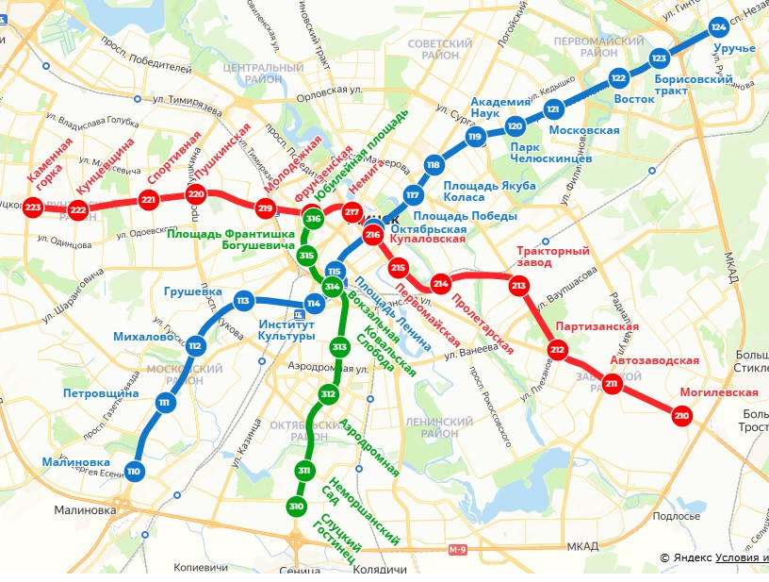

Проезд в наземном общественном транспорте (автобусе, троллейбусе, трамвае) стоит 1,1 BYN (при покупке в киоске на остановке, оплата картой или за наличные) или 1,15 BYN при покупке у водителя (только за наличные).

ТАКСИ
Такси можно заказать в отеле. Также доступен заказ такси через мобильные приложения Uber, Яндекс.Такси, 135, 107, 7788. ВАЖНО: Для оплаты такси, если заказ и оплата не через мобильное приложение, позаботьтесь о наличных. Наиболее выгодные по стоимости Яндекс.Такси и UBER.

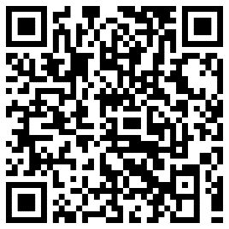
НАВИГАЦИЯ В ГОРОДЕ
Для самостоятельной навигации по городу мы рекомендуем использовать «Яндекс Карты» (мобильное приложение или web-версию на компьютере). Это наиболее актуальный и точный сервис в регионе.

КУДА СХОДИТЬ В МИНСКЕ?

Станция метро | Можно посетить | Станция метро | Можно посетить
Немига | ТЦ Галерея  Верхний город  Троицкое предместье  Остров слёз  Минская ратуша  Улица Зыбицкая (пешеходная улица с барами и ресторанами) | Площадь Якуба Коласа | Универмаг ЦУМ  Комаровский рынок
Купаловская | Музей «Страна Мини»  Дворец Республики  Универмаг ГУМ | Площадь Ленина | Ворота Минска  Площадь Независимости  Красный костёл  Дом правительства  ТЦ Столица
Парк Челюскинцев | Ботанический сад  Парк Челюскинцев | Площадь Победы | Парк Горького  Монумент Победы  Вечный огонь
Восток | Национальная библиотека Беларуси | Каменная горка | ТЦ Грин Сити

